EDOCFILE企业电子文档管理系统
产品说明书

文件状态：  [□] 草稿  [■] 正式发布  [□] 正在修改 | 文件标识： | EDOCFILE企业文档管理系统产品说明书
文件状态：  [□] 草稿  [■] 正式发布  [□] 正在修改 | 当前版本： | V1.2
文件状态：  [□] 草稿  [■] 正式发布  [□] 正在修改 | 作 者： | 陈超、尹源
文件状态：  [□] 草稿  [■] 正式发布  [□] 正在修改 | 完成日期： | 2011-05-20

目录

1产品简介 1
1.1什么是企业文档管理系统 1
1.2 研发背景 1
1.3如何保护您的文档？ 2
2产品特性 3
2.1采用了全新的企业级架构 3
2.2 各种格式文档的在线预览 3
2.3 文档的多版本管理 4
2.4 强大的搜索功能 4
2.5 支持无限级的文档目录 4
2.6 灵活、安全的文档访问权限管理机制 5
2.7 文档的灵活共享 5
2.8 邮件、短消息通知机制 5
2.9 完整的API接口提供企业级应用整合 6
3产品架构 6
4对企业文档管理现状的改善 7
5完整的API接口与企业应用无缝集成 8
6运行环境 8

1产品简介
1.1什么是企业文档管理系统
“企业文档管理系统”是一套基于J2EE的B/S架构文档管理软件，帮助企业全面保障企业文档及各种知识资产安全，积累生产经营过程中产生的知识经验，提升文档知识使用效率，降低文档知识流失风险，为企业将积累的经验知识转化为创造力和生产力提供一臂之力。“企业文档管理系统”协助企业更高效地管理企业文档及知识资产的生命周期（创建、存储、修改更新、版本控制、检索、分发、反复使用以及废除等），作为企业管理理念及思想的承载体，全面规范企业知识文档管理，并实现以团队精神为驱策和以团队为导向的文档协作和知识管理。
1.2 研发背景
从政府文件、企业工程图纸、标准操作程序到销售展示，各类文档对政府、公司的平稳有效运行是至关重要的。在日常办公生产中，随着文档的大量增加，随着文档在多个用户间流转的需求越来越多，文档的管理和控制成为企业管理中的一个重要问题；而由于文档的丢失、泄密或版本控制的混乱造成的商业损失越来越成为企业发展过程中的暗礁；试想您是否在办公过程中遇到一下问题：
- 由于文档的丢失，不得不把工作重做一遍？
- 设计了一份图纸，在电脑里保存了十多个版本，可谁知道上周客户确认的是哪个版本？再上周确认的呢？
- 有过由于硬盘损坏或感染病毒而丢失大量重要文档的经历吗？
- 怕文档丢失，你每隔两天备份一次？可公司内所有人都在备份吗？如果不是，客户名录丢失了怎么办？
- 经常会忘记上周客户发来的邮件附件名称是什么吗？放在哪里了呢？
- 电脑上建了一层又一层的目录来分类存储文档，可去年客户发来的质检报告放在哪个目录下呢？
- 有许多客户报价文档，想在管理层内共享，可又不希望其他员工看到？怎么办？
- 起草了一个新的项目规划，发给了市场部，开发部，售后服务部的20多人，可这会突然要做修改，怎么办？再每人发一遍吗？有没有遇到过同事拿着老版本的规划书来和你对质，让你万般无奈？
- 市场部和开发部的三个同事共同起草一份文件，每人都有十个版本，而且每个版本都不一样，怎么办？
- 想看看一年前的一份文件，可不知道这会藏在谁的电脑上的哪个目录下，也不记得文件名是什么，怎么办？
- 员工要离职啦，做了大量的交接工作，可还是有许多重要文件不知了去向！

文档是企业的知识财富和智利资源的最为重要的载体；对文档的管理也是对公司重要财富的管理，管理好文档就能够管理好公司的知识财富，能够使其保值升值；“企业文档管理系统”为企业提供全面的、集中的、安全的文档管理能力；
1.3如何保护您的文档？
a）基于角色的用户组，控制用户对“企业文档管理系统”组件的访问;
b）“企业文档管理系统”特别设计的通用企业架构模型来控制用户访问文档的范围;
c）细粒度的文档操作权限控制用户对文档的读、写、删除等操作；
d）文档版本记录、追踪；
e）用户日志以及文档使用日志；
f）数据备份和系统恢复。
2产品特性
2.1采用了全新的企业级架构
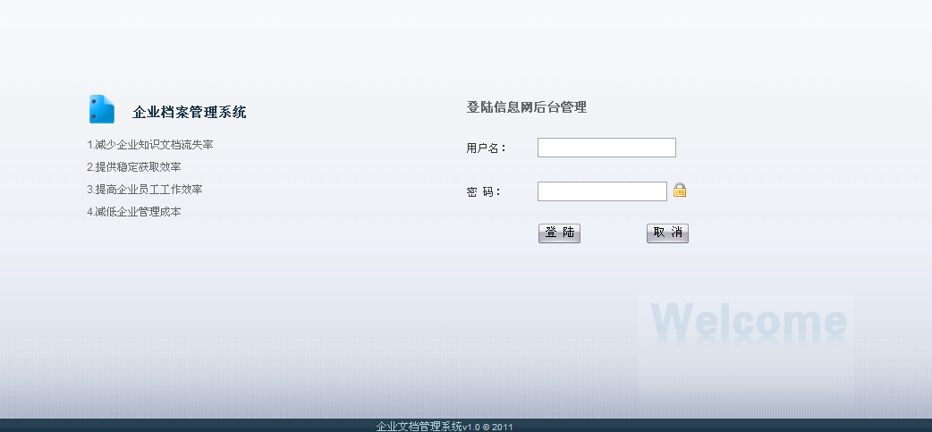 | EDOCFILE采用了当前流行的J2EE企业级架构，保证了系统的稳定性以及扩展性。  EDOCFILE使用全新的B/S（浏览器/服务器）模式来取代了一般C/S（客户端/服务器）模式，客户可以通过浏览器即可访问系统，去除了繁琐的客户端安装。  服务器端集中存储,所有文档在服务器端集中存储，确保文档安全，便于共享、备份和版本管理

2.2 各种格式文档的在线预览
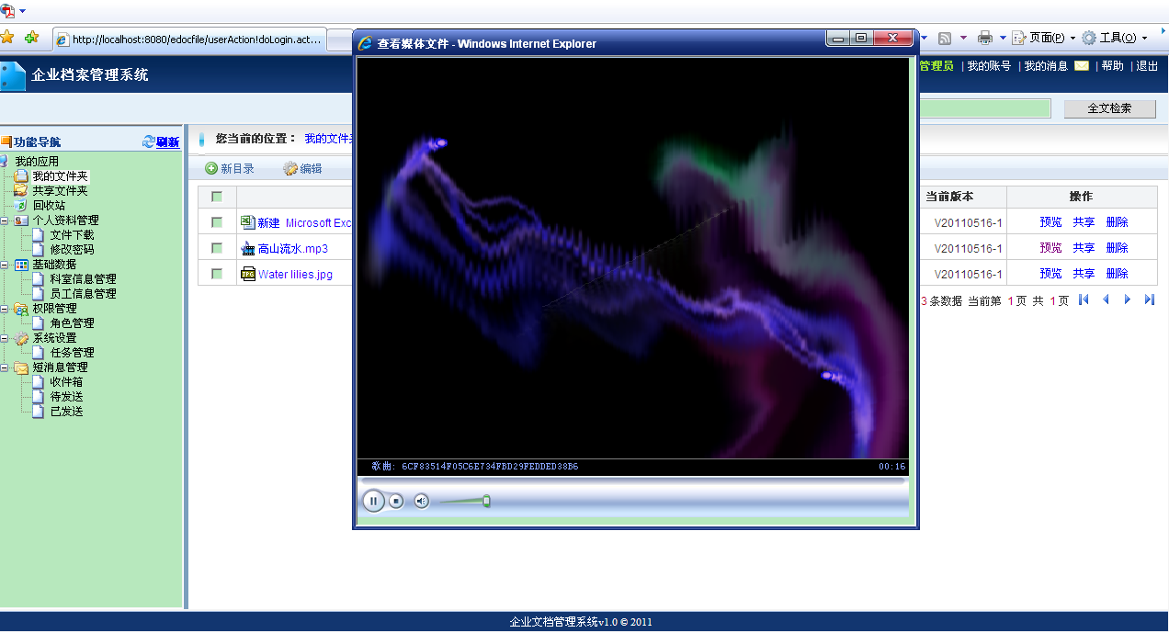 | EDOCFILE支持在线Office文档查看、编辑（Word，Excel文档）  无需繁琐的下载、上载操作，在网页中快速进行文档查看、编辑  支持常用各种格式文档，包括：TXT 、PDF、XML、HTML等  EDOCFILE还支持图片，音频的在线预览，包括常用的音频格式：MP3，JPG，WAV等格式

2.3 文档的多版本管理
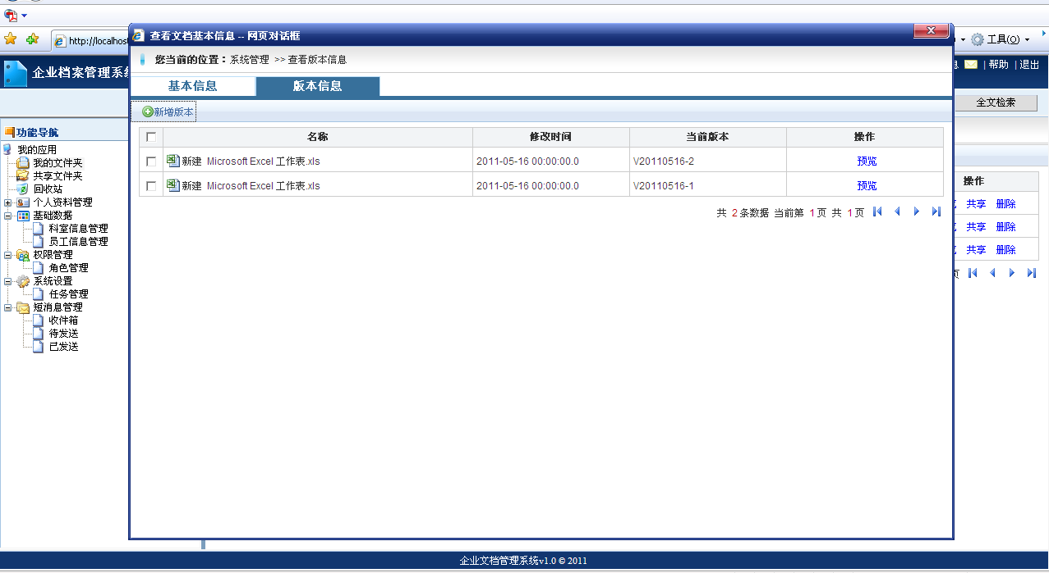 | 易用的版本控制，系统也提供了自动管理每个文档的多个版本版本管理机制  支持文档各个版本签入/签出  保存文档历史记录，文档的每次更新自动记录更新说明、更新人、更新时间，方便用户查看文档的更新历史信息

2.4 强大的搜索功能
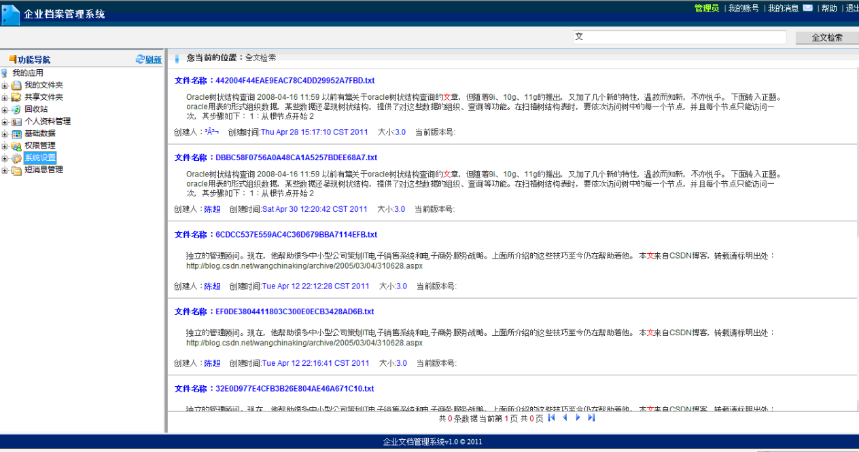 | EDOCFILE集成了全文检索引擎，支持对常用文档类型内容的快速全文检索  可以像百度和Google一样按照内容检索文档  除全文检索外，EDOCFILE提供针对文档各种属性的综合检索功能，方便文档的查找  搜索结果可以按照相关信息排序

2.5 支持无限级的文档目录
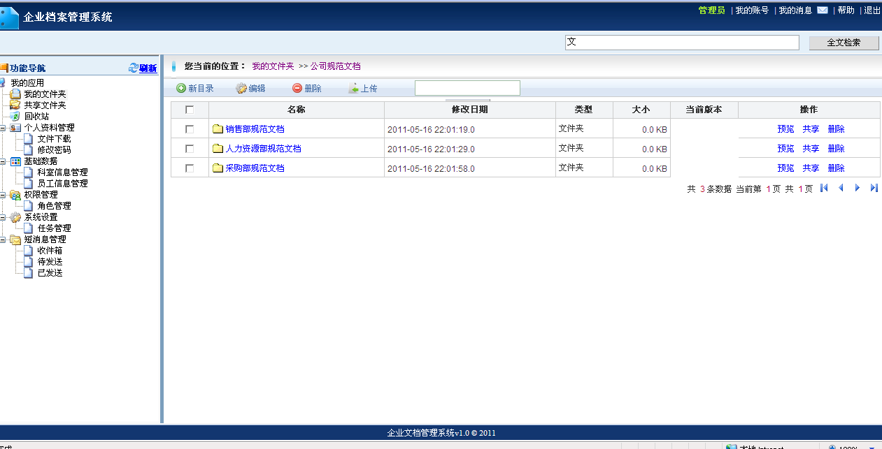 | 根据客户需要，EDOCFILE支持无限级的创建文件夹  对文档分门别类进行管理，适合对大量文档的精细分类

2.6 灵活、安全的文档访问权限管理机制
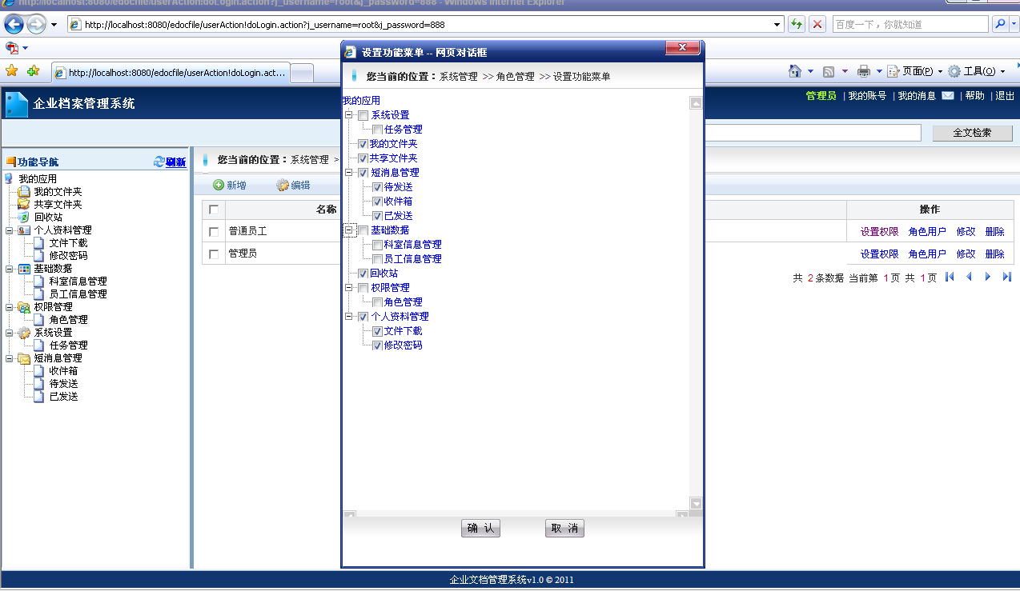 | 安全方面，EDOCFILE采用创新的：功能授权与数据授权 两种授权方式的结合  功能授权：针对系统功能的授权，功能与菜单相绑定  数据授权：针对文档的访问权限授权，可控制到最小的文件单位

2.7 文档的灵活共享
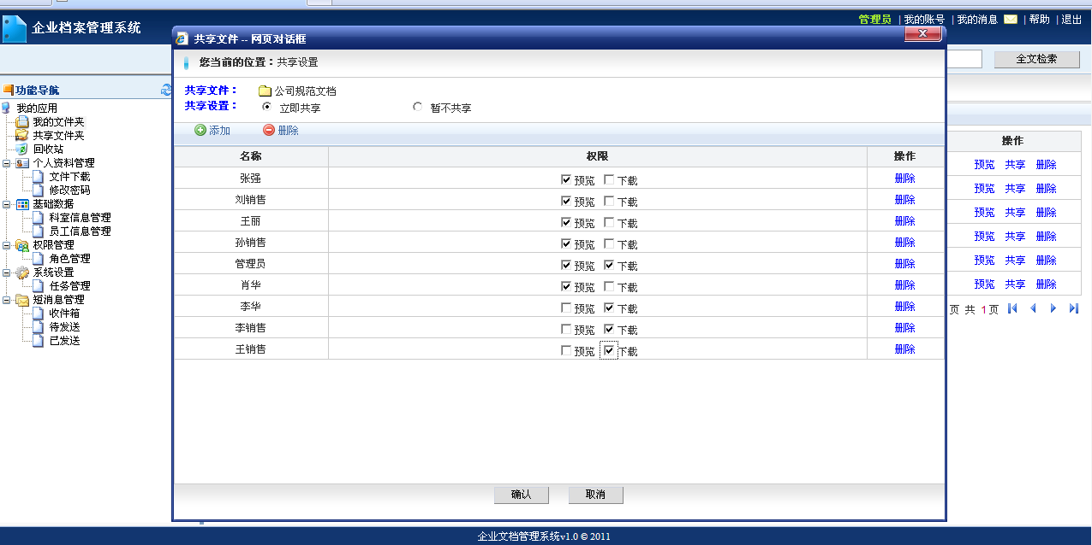 | 支持企业文档、部门文档库和个人文档库之间的授权共享（类似Windows的文件夹共享）  共享时，可以针对共享人，共享权限进行细粒度的划分

2.8 邮件、短消息通知机制
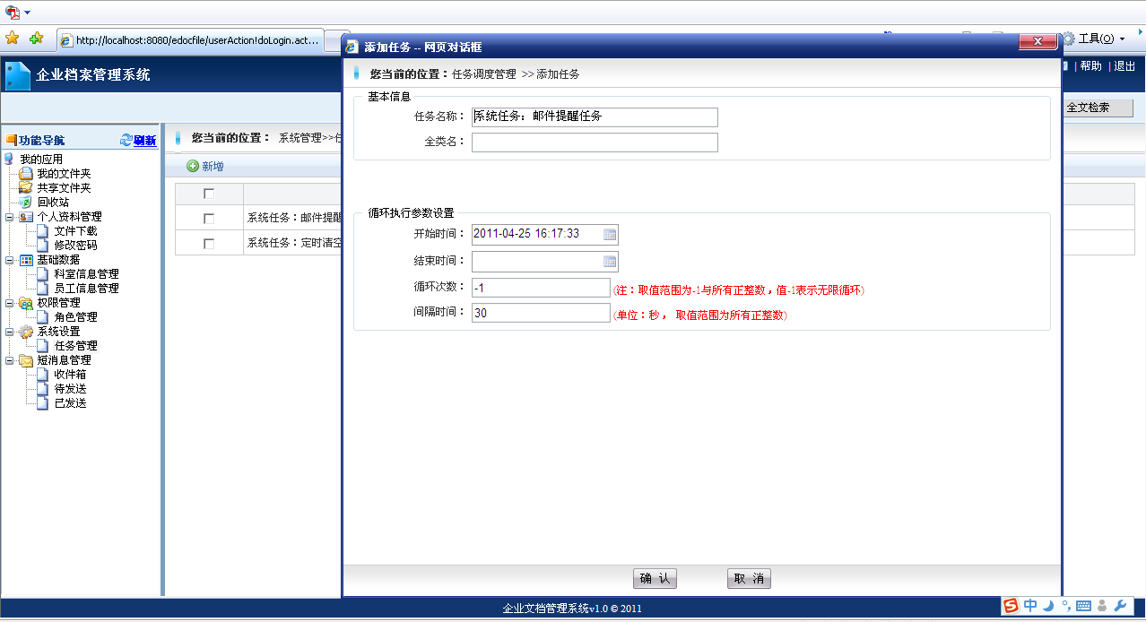 | EDOCFILE发布或更新文档时，以短消息或邮件的方式自动通知给文档的管理员和（或）所有授权访问用户，也可以作为内部公告发布通知  EDOCFILE支持邮件提醒机制，为协调办公提供了可能  EDOCFILE内部也提供了短消息的提醒机制，包括收件箱、待发送、已发送等分类的短消息的分类管理
2.9 完整的API接口提供企业级应用整合
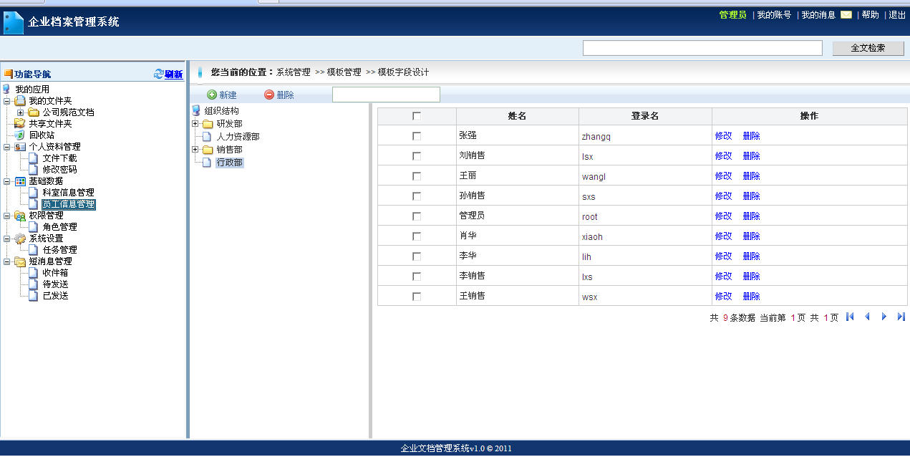 | EDOCFILE提交工完成的API接口  EDOCFILE支持企业现有ERP，ＯＡ系统基础数据的对接，避免了系统交接时数据丢失的风险  EDOCFILE提供相应的模板让用户进行数据的迁移

3产品架构
下图简单描述了系统的结构图。
用户界面
相关组件
存储
浏览器
用户管理
组织机构管理
权限管理
文档管理
全文检索
邮件提醒
在线预览、编辑
其他
文档库
数据库
HTTP
图1：组件结构图
下图体现了“企业文档管理系统”的核心价值及实现的客户利益。
集中存储
消息提醒
日志记录
企业文档协作
全文检索
文档访问控制
文档分类
文档安全
版本控制
建立企业中央文档库，为企业
记录经验、知识等无形资产
减少人员流动带来的负面影响，保障工作的延续性
降低信息安全隐患避免流失
实现企业内部数据共享，提高信息数据使用效率
减少纸质文档打印与流传，避免不必要的浪费
快捷方便的查找文档
提高工作效率，便于协同工作，有利于团队建设
记录用户操作日志，便于责任追究
方便的消息提醒机制，有利于协同工作
提供工作透明度，进一步提升企业管理能力
图2：功能结构图
4对企业文档管理现状的改善
序号 | 文档管理需求 | 无管理现状 | 企业文档管理系统 | 实施企业文档管理系统后  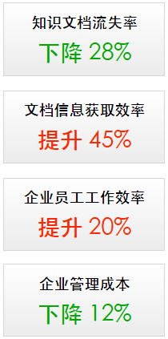
1 | 文档存储 | 分散、混乱 | 中央存储管理
2 | 文档版本记录管理 | 无 | 有
3 | 文档日志 | 无 | 详细的文档操作日志
4 | 文档检索 | 困难 | 高效简洁
5 | 导入导出管理 | 无 | 有
6 | 用户界面 | 无WEB界面 | 简洁、直观的WEB界面
7 | 上传文档管理 | 无 | 可限制文档类型、大小等
8 | 在线文档管理 | 无 | 灵活的文档管理
9 | 全文检索 | 无 | 有
10 | 用户权限、文档权限 | 模糊不清 | 细粒度、智能管理
11 | 用户日志 | 无 | 详尽的日子
12 | 文档变更自动提醒 | 无 | 邮件提醒
13 | 用户与组织机构管理 | 无 | 清晰、简便
通过“企业档案管理系统”方便、安全的管理企业内部文档从而提高了员工的工作效率，并且为企业节省了开支。
5完整的API接口与企业应用无缝集成
“企业档案管理系统”提供了一套完整的接口API与企业现有的应用进行集成。根据用户的实际情况制定相应的整合方案，系统支持LDAP/AD/数据库等接口的用户集成，可与企业其他系统进行整合（例如：OA、CRM、ERP等）。
6运行环境
硬件环境
硬件名称 | 最低要求 | 推荐配置
CPU | Intel 赛扬 2.4 | Intel P4 2.4或以上
内存 | 512M | 2G或以上
硬盘 | 1GB | 80GB或以上
网络环境 | 1M带宽 | 100M带宽或以上
软件环境
软件名称 | 最低要求 | 推荐配置
操作系统 | Windows 2000 | Windows 2003或以上
WEB服务器 | Tomcat 5.0 | Tomcat 6.0或以上
数据库 | Mysql 3.1 | Mysql3.1或以上
其他要求 | Jdk1.5 | Jdk1.5或以上

